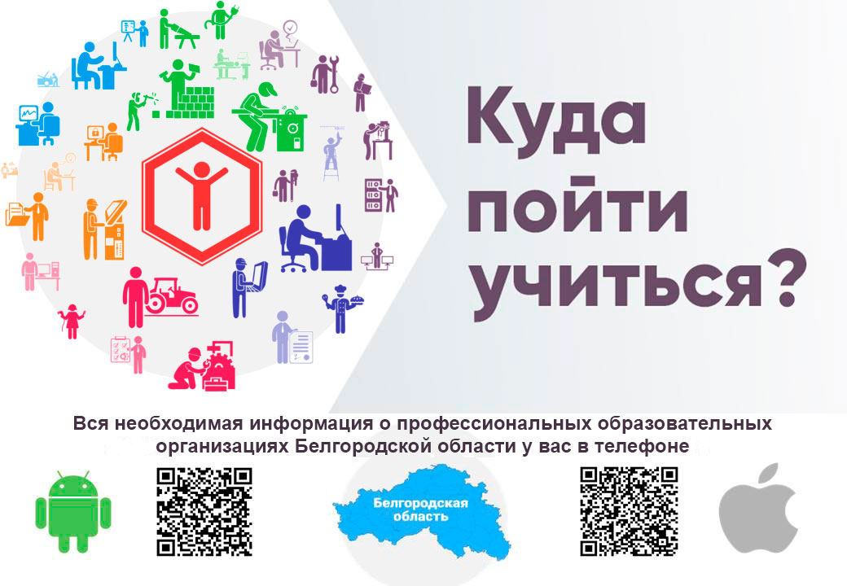
Куда пойти учиться? Это один из главных вопросов предстоящего лета. Тысячи школьников и их родители будут задаваться этим вопросом на протяжении нескольких месяцев. Перебирать варианты, искать информацию в интернете, звонить в образовательные организации. Десятки часов потраченного времени проведенные в напряжении и поиске подходящего варианта.
Но всё это было раньше, теперь всю необходимую информацию о профессиональных образовательных организациях Белгородской области будущие абитуриенты смогут получить, всего лишь установив мобильное приложение на свой смартфон. Приложение обладает рядом преимуществ. Используя калькулятор среднего балла аттестата можно в пару кликов подобрать образовательную организацию. В разделе “На кого учиться?” можно ознакомиться с информацией о специальностях и профессиях. Выбрав именно ту, с которой хочешь связать свое будущее. Список профессий “Топ-50” поможет выбрать наиболее востребованные профессии на рынке труда.
Также приложение будет просто незаменимо для работодателей, которые планируют повысит квалификацию своих сотрудников. Всё в том же разделе “На кого учиться?” есть вся необходимая информация о дополнительном профессиональном образовании и профессиональном обучении.
Но зачем ждать? Любой гражданин может самостоятельно выбрать для себя программу дополнительного профессионального образования или профессионального обучения. Уникальная возможность приобрести необходимые навыки, освоить профессию и повысить свою востребованность в глазах работодателей.
Данное приложение будет полезно абсолютно всем жителям Белгородской области, которые хоть раз задумывались о профессиональном самоопределении, - каждый найдет для себя необходимую информацию. Приложение постоянно дорабатывается, расширяется его функционал и информационная база.
Вся необходимая информация о профессиональных образовательных организациях Белгородской области у вас в телефоне.
Android: https://play.google.com/store/apps/details?id=ru.nexus.education
iOS: https://apps.apple.com/us/app/куда-пойти-учиться/id1490744343?l=ru#?platform=iphone

